**EXMO. SR. PRESIDENTE DA CÂMARA MUNICIPAL DE SUMARÉ**

Indico ao Exmo. Sr. Prefeito Municipal, e ele ao departamento competente no sentido de providenciar corte da arvore na área pública na **Praça da República no Centro na frente da academia Smart Fit nº 148.**

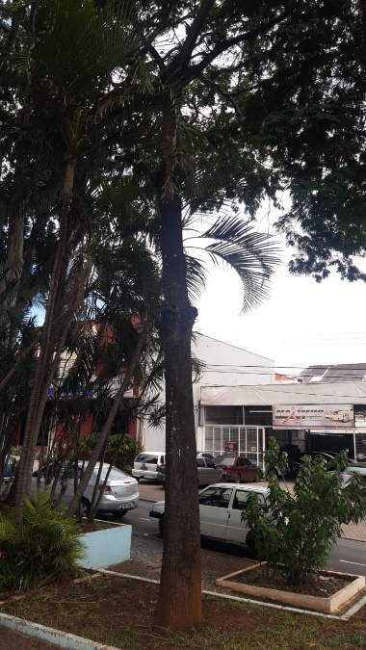

A indicação se faz necessária devido a arvore estar seca e muito grande e com ventos fortes dos últimos dias causou insegurança aos usuários da praça, foi feita visita em loco onde se contatou os serviços supramencionados.

**Sala de Sessões, 05 de dezembro de 2022**

